Муниципальное бюджетное образовательное учреждение дополнительного образования "Дом детского творчества" р.п. Колышлей

клуб "Зеленые береты"

Сравнительный анализ искусственного и естественного возобновления сосны обыкновенной
на территории Секретарского- Колышлейского
участкового лесничества
ГКУ ПО «Сердобского лесничества»

Научно – исследовательская работа

Подготовил: Бычков Алексей Олегович,
МБОУДОДДТ р.п. Колышлей.
Руководитель: педагог дополнительного
образования детей Мачкавская
Светлана Александровна
консультант: Подшибякин Андрей
Николаевич, участкавый леснчества
"Секретарского-Колышлейского"
ГКУ ПО "Сердобского лесничества "

р.п. Колышлей, 2016

Содержание

- ВВЕДЕНИЕ…………………………………………………… 1
- МЕТОЛОГИЧЕСКИЙ РАЗДЕЛ …………………………….. 4
- ОСНОВНАЯ ЧАСТЬ ………………………………………… 5
- ЗАКЛЮЧЕНИЕ .................…………………………………… 14

Введение
Восстановление леса — многоаспектная проблема .
На сегодняшний день основная часть лесов Пензенской области имеет естественное происхождение. В целом по области лесные земли занимают 21,4% ее территории, по породному составу хвойные леса занимают 31 %, площади , лиственные - 69% .
Лесистость административных районов, на территории которых расположен лесной фонд Секретарско- Колышлейского лесничества, не превышает 7,8%, на долю хвойных пород приходится порядка 24% лесного фонда области, из них 96,2% составляют насаждения сосны. Территория же лесного фонда Колышлейского района составляет 4 555 га¹, лесистость - 4519 га ² из них 1848 га³ составляют хвойные насаждения и 11% занимает сосна.
На больших территории лесничества осуществляется искусственное лесовосстановление.
Анализируя полученную информацию и сопоставляя факты изученная информация вызвала интерес , и я решил провести своѐ исследование.
Тема моего исследования: «Сравнительный анализ искусственного и естественного возобновления сосны обыкновенной на территории Секретарского- Колышлейского участкового лесничества ГКУ ПО «Сердобского лесничества».

Проблемная ситуация

В современной науке проведено большое количество исследований, посвященных изучению вопросу лесовосстановлению.
Произрастая, в одинаковых условиях области сосновые насаждения имеют совершенно разную продуктивность: в лесах бассейна рек Суры и Мокши значительные площади занимают сосновые леса; при продвижении в южные районы области (Колышлейский , Сердобский, Шемышейский, Лопатинский, Неверкинский, Бековский, Тамалинский) – площадь и разнообразие типов леса резко сокращается.
Территория Секретарского Колышлейского участкового лесничества ГКУ ПО Сердобского лесничества Пензенской области расположена в малолесной части области и на большей территории осуществляется искусственное лесовосстановление.
Почему в лесничестве используется искусственное лесовосстановление, а не естественное? Ведь естественное лесовосстановление имеет ряд преимуществ перед искусственным:
- сохранение биологического разнообразия лесов и повышение их потенциала;
- снижение трудозатрат не менее, чем в 2–3 раза;
- сокращение периода восстановления леса в случае сохранения подроста;
- отсутствие эрозии почвы, вызываемой ее обработкой, корчевкой пней, уплотнением машинами;
- оптимальное размещение деревьев по площади.
Тем самым возникает вопрос: а какой же метод лесовозобновления (естественное или искусственное) подроста сосны обыкновенной будет более продуктивным.
В ОУ п. Колышлей среди обучающихся был проведен социологический опрос и анкетирование цель которого - изучение отношения респондентов к природе своего края . (Приложение1, 2). Особое внимание было уделено вопросу:" Какие лесовосстановительные работы, а именно искусственное или естественное лесовосстановление более продуктивны в сохранении подроста сосны" .
Анализируя собранные данные, в результате анкетирования и соцопроса мы выявили, что на вопрос: "Какой способ лесовосстановления будет более эффективным?", 57% воспитанников ответили, что естественное лесовосстановление будет более продуктивное, чем искусственное .
На основе данных результатов можно выдвинуть гипотезу: метод естественного возобновления подроста сосны обыкновенной , будет более генетически продуктивным, более устойчивыми к неблагоприятным экологическим факторам, чем искусственное возобновление подроста на территории Секретарского- Колышлейского участкового лесничества ГКУ ПО "Сердобского лесничества".

Актуальность

Изучение насаждений сосны обыкновенной на территории современной России всегда считалось перспективным направлением в лесоведении и лесоводстве.
Наиболее активно эксплуатируются лесные массивы сосны обыкновенной. Это приводит к концентрации сплошных вырубок сосны и вызывает необходимость решения вопросов, связанных с лесовозобновлением одной из главной лесообразующей породы- сосны обыкновенной .(Приложение 3).
Ввиду этих причин большинство вырубок сосновых лесов данного региона остается под естественное заращивание, что предопределяет необходимость изучения закономерностей возобновления, а следовательно, проведение исследований по восстановлению генетически продуктивного хозяйственного сырья . Помимо этого сосна является одной из крупной сырьевой базой лесной промышленности Пензенской области.
Для этих целей требуется разнообразный качественный посадочный материал. Все это подчеркивает важность и необходимость своевременного воспроизводства одной из главной лесообразующей и хозяйственной породы лесов - сосны - методом искусственного и естественного восстановления.
Таким образом, понятие «возобновление леса», как естественным так и искусственным методом, в конечном счете, является актуальной темой, в которой главным звеном выступает восстановление лесообразующей породы - сосны обыкновенной.

Практическая значимость

Практическая значимость исследования определяется проведением оценки жизненного состояния насаждений и сравнительной характеристикой сеянцев сосны обыкновенной, что даст не только обобщающие результаты об экологическом состоянии изучаемых участков, но и позволит найти пути восстановления биоценозов поселка, которые могут быть осуществлены с помощью человека.
Опираясь на вышеизложенное можно сказать, что материалы исследования могут являться методическими рекомендациями для проведения теоретических и практических занятий, различных массовых мероприятий в естественнонаучном направлении.

Объект изучения- сосна обыкновенная на территории Секретарского- Колышлейского участкового лесничества ГКУ ПО "Сердобского лесничества", а именно Лысой горы (79 квартала 34 выдела) и питомник лесничества (73 квартала 5 выдела).

Предмет исследования - искусственное и естественное возобновление лесообразующей породы - сосны обыкновенной на территории Секретарского- Колышлейского участкового лесничества ГКУ ПО "Сердобского лесничества

Хронологические рамки

Данное исследование проводилось на территории Секретарского- Колышлейского участкового лесничества ГКУ ПО "Сердобского лесничества" в период с апреля 2013 года по октябрь 2015 года.

Цель исследования заключается в сравнительной оценке лесовосстановительных мероприятий Секретарского- Колышлейского участкового лесничества ГКУ ПО "Сердобского лесничества", естественного и искусственного характера подроста сосны обыкновенной.
Для достижения поставленной цели решались следующие задачи:
- Оценить особенности естественного и искусственного возобновления сосны под пологом древостоев территории Секретарского- Колышлейского участкового лесничества ГКУ ПО "Сердобского лесничества", а именно Лысой горы (79 квартала 34 выдела) и питомника (73 квартала 5 выдела).
- Выявить особенности естественного и искусственного возобновления сосны при различных природных и антропогенных нарушениях на территории
Колышлейского участкового лесничества.
- Дать оценку перспективы естественного и искусственного восстановления сосняков на исследуемых территориях. Колышлейского участкового лесничества .

Обзор литературы

При написании данной исследовательской работы были использованы следующие источники:
- специализированная литература, статьи, методические материалы;
- информационные и справочные данные, официальная статистика;
- словарные термины и определения;
- Интернет (как наиболее доступный и современный способ получения любой информации).
Опорным источником информации при написании исследовательской работы стали книги "Таксационное описание Колышлейского лесничества Сердобского лесхоза", где представлены описание по результатам обработки данных карточек таксации по кварталам Колышлейского района за последнее десятилетие, не осталась без внимания, и книга, дающая теоретические основы лесовосстановления " Справочник лесничего" под редакцией Ковалина Т.Д., где даны научно-обоснованные требования к естественному и искусственному лесовосстановлению.
Как наиболее доступный и современный способ получения любой информации были изучены интернет ресурсы. Как выяснилось , что государственный интерес к лесному делу был проявлен во времена Петра I. Именной указ Петра Великого от 19 ноября 1703 года является истоком идеи лесного хозяйства, как отрасли, возглавляемой специальной канцелярией во главе с министром. (Приложение 4) . Именно в этом указе впервые появляются все три ее составляющие: конкретная площадь, опись (основа плана) и доступность.
Также был рассмотрен ряд законодательных документов, регулирующих работу по лесовозобновлению. Такими документами явились: Приказ Министерства природных ресурсов РФ от 16 июля 2007 г. N 183 "Об утверждении Правил лесовосстановления", сводные ведомости и справки о выполнении лесохозяйственных работ ГКУ по Сердобскому лесничеству и др.
Посильную помощь в написании исследовательской деятельности оказали специалисты «Секретарского-Колышлейского участкового лесничества ГКУ ПО "Сердобского лесничества" и ФГБУ «Государственный природный заповедника «Приволжская лесостепь»

Методологический раздел

Основными методами при ведении исследовательской работы были наблюдение, сравнение, описание, анализ, обобщение, анкетирование, также использовался метод Боголюбова А.С. "Оценка жизненного состояния хвойного подроста".

Механизм реализации исследовательской деятельности
Изучая карту Секретарского - Колышлейское участкового лесничества, которое входит в состав Сердобского лесничества Министерства лесного, охотничьего хозяйства и природопользования Пензенской области (Приложение 5), были выбраны две территории: питомник Колышлейского участкового лесничества и "Лысая гора", участок расположенный на территории Колышлейского района между д.Карауловка и д. Кайсаровка. Почему мы остановили свой выбор именно на данных участках? На Территория питомника -73 квартал 5 выдел, преимущественно используется искусственное выращивание подроста сосняка, а на территории "Лысая гора" - 79 квартал 34 выдел, используется естественное возобновление сосняка.
Для практических работ понадобилось минимум оборудования: рулетка, мерная рейка, полевой дневник для записи измерений.
В ходе исследовательской деятельности были проведены две практические работы:
- практическая работа №1 "Сравнительная характеристика естественного и искусственного лесовозобновления на территориях исследуемых биотопов: питомник - квартал 73 выдел 5, "Лысая гора -79 квартал 34 выдел. ";
- Практическая работа №2 "Сравнительная характеристика сеянцев сосны обыкновенной на экспериментальных площадках - питомник - квартал 73 выдел 5, "Лысая гора -79 квартал 34 выдел. ".
При проведения практической работы №1 были выбраны две экспериментальные площадки. Экспериментальная площадь питомника составила 0,1 га (50 типичных деревьев). Экспериментальная площадь "Лысой горы" - 0,08 га (50 типичных деревьев). Это обусловлено тем, что данная площадь составляет 5% от общей площади представленных биотопов.
После измерений произведен сравнительный анализ растений по бонитету: состав, полнота насаждений, высота, прирост и результаты зафиксированы в виде графической записи.
Для практической работы №2 для наблюдений за сеянцеми сосны в различных биотопах нами были выделены на территории питомника одна экспериментальная площадка, а на "Лысой горе", три экспериментальные площадки, где проводилось визуальное наблюдение по сравнению естественного и искусственного осеменения, за всходами сеянцев сосны обыкновенной.
Возникает вопрос: "Почему на территории питомника была выделена одна экспериментальную площадка, а на территории "Лысой горы" -три?". На территории питомника преобладает искусственное выращивание сеянцев. физические условия произрастания саженцев на территории питомника одинаковые- достаточно одной экспериментальной площадки.
На территории 79 квартала 34 выдела преобладает естественный самопосев, что характеризует неравномерную всхожесть семян. Помимо этого учитывались условия произрастания: увлажнение, температурный и световой режим, плодородие почвы, болезни и насекомые-вредители. В результате чего были выбраны три экспериментальные площадки с разными физическими факторами.
В каждом из изучаемых биотопов на исследуемых участках (питомник и "Лысая гора)" велись измерения подроста, проводили стандартное геоботаническое описание. Полученную данную информацию анализировали, строили графики и в заключении делались выводы.

Основная часть

Таксационная характеристика лесной культуры -
сосны обыкновенной.

Сосна обыкновенная - дерево первой величины. Ее ствол в насаждениях прямой, как правило, высоко очищен от сучьев. Деревья, выращенные на свободе и опушках леса, имеют меньшую высоту, сбежистые, с низко расположенной кроной. В молодости крона у таких деревьев конусовидная, позже становится округленной или зонтиковидной, более плоской. Это объясняется тем, что с 40-50 лет рост осевого побега деревьев, растущих на свободе, значительно замедляется, а со 100-125 лет прекращается. Прирост боковых побегов хотя и замедляется, но не прекращается, и вследствие этого крона приобретает округлую или зонтиковидную форму. Кора в разных частях дерева отличается по цвету и толщине.
В районах с более сухим климатом, где могут возникнуть лесные пожары, кора у сосны имеет большую толщину, и объем ее значительно выше. На высоте пня толщина коры нередко достигает 10 см. Такая толстая кора способствует повышению устойчивости сосны к воздействию огня в период пожаров.
Почки у сосны засмоленные, красновато-бурые, удлиненно-яйцевидные, острые, длина их 6-12 мм, располагаются на концах побегов мутовками.
Хвоя сизо-зеленого цвета.
Сосна обыкновенная характеризуется морозостойкостью и жароустойчивостью, совершенно не выносит затенения. Её глубокая и далеко распространяющаяся (на любой почве и в любых условиях) корневая система позволяет дереву расти в экстремальных местах: на песках, в болотах, на гранитных скалах.
Плодоношение у сосны наступает сравнительно рано. Деревья, растущие на свободе, начинают плодоносить с 10-15 лет. В сомкнутых древостоях плодоношение наступает а возрасте 30-40 лет. Если деревья, растущие на свободе, плодоносят почти ежегодно и обильно, то этого нельзя сказать о плодоношении насаждений. По данным В, П. Тимофеева (учёный-исследователь, 1940г.), деревья сосны, относящиеся к различным классам роста, плодоносят по-разному: I класс-100%, III класс 80%, IV класс - 32% от всего числа имеющихся в составе древостоя деревьев этого класса. Деревья разных классов дают неодинаковое количество семян. Число их резко убывает от деревьев I класса к IV. Деревья V класса роста обычно не плодоносят.

Свойства семян сосны обыкновенной и их прорастание

Семена в шишках созревают осенью на второй год после цветения, но раскрывание шишек и опад семян в южных районах происходит в апреле, мае при пониженной относительной влажности воздуха. В остальных районах опад семян обычно происходит в мае -июне, у отдельных деревьев - в более поздние сроки.
Семена у сосны яйцевидные или удлиненно-яйцевидные, длиной 3-4 см; снабжены пленчатым желто-бурым крылом, которое в 3-4 раза длиннее семени. Крыло прикреплено к семени основанием, охватывая его с двух сторон, как щипчиками, и легко отпадает. Признаки жизнеспособности молодняка хвойных пород: густая зеленая или темно-зеленая хвоя; выраженная мутовчатость; островершинная или конусообразная симметричная густая или средней густоты крона протяженностью не менее 1/3 ствола в группах деревьев или 1/2 при одиночном их размещении; прирост по высоте последние 3-5 лет не утрачен; прирост вершинного побега не менее прироста боковых ветвей верхней половины кроны; прямые стволики; гладкая и мелкочешуйчатая кора без лишайников.

Физико -географическая характеристика района исследования

Паспорт Секретарского- Колышлейского участкового лесничества
ГКУ ПО Сердобского лесничества

Территория лесного фонда Колышлейского района составляет 4 555 га (Приложение 6) .На территории Колышлейского района лесистость 4519 га (Приложение 7), из них 1848 га (Приложение 8) составляют хвойные насаждения, из которых 11% занимает сосна.
Лесной фонд лесничества представлен компактными лесными участками (Приложение 9), вдоль реки Хопер, в которую впадают более мелкие реки – р.Арчада и р.Колышлей.

Рельеф, почвы, климат
территории Секретарского - Колышлейского участкового лесничества ГКУ ПО Сердобского лесничества.

Территория лесничества по рельефу представляет собой возвышенную расчлененную равнину. Характерна общая покатость на юг юго-запад с водораздельным гребнем и чертами типичного лесостепного ландшафта (Приложение 10). Здесь имеется густая сеть оврагов, сильно развиты эрозионные процессы и ветра сильнее, чем в остальных частях Пензенской области.
Основную часть, на территории которых расположено лесничество, занимает степь (93%) с преобладанием тучных черноземов.
Климатические условия носят умеренно-континентальный характер. Теплый период со среднесуточной температурой 0⁰ и выше продолжается, в среднем, 200 дней. Продолжительность вегетационного периода (со средней температурой 5⁰ и выше)- 180 дней (с апреля по октябрь).
Глубина промерзания почвы, в среднем, 60 см (колеблется от 30 до 90 см), зависит от температуры воздуха зимой, влажности почвы в предзимний период, толщины снежного покрова.
В районе расположения лесничества наблюдаются суховеи, приносящие засуху, когда температура поднимается до 30⁰ и выше.
Летние осадки, выпадающие часто в виде кратковременных ливней, не пропитывают влагой почву, а быстро сбегают в овраги и ручьи. По гидрологическим условиям район расположения лесничества относится к засушливым.
Зима в области длится 4-5 месяцев и бывает умеренно холодной и умеренно снежной. Средняя продолжительность устойчивого снежного покрова составляет 128-133 дня. Максимальной высоты снежный покров достигает в первой половине марта (52-108 см). Высота снежного покрова зависит от рельефа местности, скорости и направления ветра.
Характеристика территории исследования биотопов.

Лысая гора - 79 квартал 34 выдел

Наибольшую площадь сосновых насаждения занимают растения 2, 3 класса возраста. На экспериментальной площади преобладающей породой является сосна (состав 10С), и дубы (10Д). Средний возраст растений на исследуемой территории колеблется от 35 до 50 лет, чем обусловлена небольшая амплитуда колебания средних таксационных показателей (средний диаметр находится в интервале от 14-18 см ; средняя высота – от 13-16 м . Показателем, учитывающим возрастные различия, является средний бонитет насаждения, который колеблется от I,0 до 2. Полнота насаждений находится в интервале от 0,6 до 0,8 (Приложение 11 ). Рельеф и положение- крутые склоны.
Преобладающие почвы - серые мелкие супеси, перегнойно-карбонатные и малоценные щебнистые почвы (Приложение 12). Содержит много органических остатков – корни древесной, травянистой растительности, хвойный, лиственный опад, разной степени разложения. Структура мелко-комковатая, слабо выраженная. Данная территория несет рекреационную нагрузку и преобладающим процессом лесовостановительных работ является естественное возобновление подроста.

Питомник лесничества- 73 квартал 5 выдел

Территория питомника - это прямоугольник с прямыми сторонами. С внешней стороны питомник окапан граничной канавой глубиной 1 м и шириной по дну 30 см и поверху-1,25 - 1,75 м. Питомник защищен живой изгородью. Это участок, вышедший из-под целинных и залежных земель, где убраны были валуны и другие предметы, произвели планировку. Преобладающие почвы - плодородные (с содержание гумуса в верхнем горизонте более 2 %), хорошо дренированные, свежие и легкого механического состава. При первичном освоении территории питомника была произведена обработка почвы - глубокая вспашку плугом с предплужником и последующие боронование (или дискование) и культивация поверхности почвы в течение лета. После первичной обработки почвы в питомнике провели основную и предпосевную (предпосадочную) обработку по системе черного, раннего, сидерального и занятого паров. Для посевного отделения отведены самые ровные участки, защищенные от неблагоприятных ветров . Ветрозащитные полосы расположены перпендикулярно направлению господствующих ветров
Дорожная сеть обеспечивает перевозку грузов ко всем отделам и школам питомника.. Основную полосу по границе питомника, внутри территории располагают полосы, приуроченные в основном к дорогам.
Площадь питомника 1,01 га .
Почвы, ее механический состав – серые лесные, супесчаные
Тип леса – сосняк лещино-липовый (С лп)
Тип лесорастительных условий – сосны ( С2)
Рельеф – пологие склоны различных экспозиций.
Наличие почвенных вредителей (вид, шт/га) – нет
Пути транспорта – дорога
Источник водоснабжения – пруд
Категория площади –вырубка
Количество пней на 1 га – 500
Наличие захламленности – нет
Окружающие насаждения - с/х угодья (Приложение 13).

Практическая работа №1
"Сравнительная характеристика естественного и искусственного лесовозобновления на территориях исследуемых биотопов:
питомник - 73 квартал выдел 5, "Лысая гора -79 квартал 34 выдел. "

Измерение подроста.

В течение промежутка времени с апреля 2013 по октябрь 2015 года , в каждом из изучаемых биотопов на экспериментальных площадках велись измерения подроста, проводилось стандартное геоботаническое описание, которое заносилось в таблицу , а результаты 2005- 2013 года были представлены помощником лесничего Секретарского-Колышлейского участкового лесничества ГКУ ПО "Сердобского лесничества" Подшибякиным Андрей Николаевичем в виде таксационного описания по выбранным территориям, которые были изучены и проанализированы самостоятельно.
Измерениям подлежали все деревья младшего возраста высотой от 1 м до 5,0 метров высоты. В каждом биотопе измерили все доступные по высоте деревья и выявили условия произрастания: освещение, сомкнутость крон, также определили типы почв. Для каждого отдельного дерева проводились два измерения: высота — с помощью мерного шеста и возраст (по мутовкам).
При взгляде на молодое дерево эти мутовки хорошо видны. Поскольку в первые годы своей жизни дерево растет очень медленно и мутовки этого периода сохраняются плохо, то прибавляют еще лет 5-8, если растение до 10 лет, то 3-5 лет.
При подсчете возраста следует иметь в виду, что расстояния между мутовками, т.е. годовые приросты дерева, могут сильно изменяться. Еще одна особенность – ближе к верхушке дерева годовые приросты становятся длиннее, т.е. дерево начинает расти быстрее.

Обработка материала

Опираясь на предоставленные данные десятилетних растений по бонитету, где были учтены такие показания: высота, прирост, полнота насаждений, состав (Приложение 14).
На первом этапе все полевые измерения группировались по классам высот и рассчитывали средний возраст для каждого высотного класса.
Количество высотных классов назначаю произвольно, в нашем случае 10 . Самое маленькое деревце было высотой 1 м, а самое высокое – 5метра, высотные классы мы взяли произвольно ; от 0 до 1м; от 1 до 1,5 м; от 1,5 до 2 м; от 2 до 2,5 м; от 2,5 до 3 м и т.д.
Далее подсчитывали средний возраст деревьев данного высотного класса, т.е. сумму возрастов делили на число деревьев .По результатам этой таблицы построили график. По вертикальной оси (ординат) откладывали высоту деревьев, по горизонтали (абсцисс) – возраст.
Процедуру расчета среднего возраста и построение графика производили для каждого из обследованных биотопов в отдельности. Причем при промежуточном расчете среднего возраста деревьев для всех биотопов использовали единую шкалу возрастных классов (в нашем примере – через 50 см). Если в том или ином биотопе отсутствовали деревья того или иного класса, на графике будет отсутствовать соответствующая данному размерному классу точка
Данные зависимостей высоты и возраста для двух исследуемых биотопов наносили на один график двумя линиями разными условными обозначениями. (Приложение 15).
Полученные для исследуемых биотопов кривые анализировали, т.е. сравнивали жизненное состояние подроста в данных биотопах. Линия, характеризующая биотоп питомниика расположена на графике выше, чем линия, жизненности подроста в биотопе "Лысой горы". Таким образом, при сравнении жизненного состояния подроста в разных биотопах по полученным кривым, можно сделать следующие заключение, что:
- Жизненное состояние подроста в биотопе питомника значительно отличается от жизненного состояния подроста в биотопе "Лысой горы". На участке "Лысой горы" в первые годы жизни подроста наблюдался замедленный рост, до семилетнего возраста. В последствии растения смогли приспособиться к условиям произрастания.
- Высокое расположение линии биотопа питомника на графике свидетельствует об активном росте подроста. Чем круче линия идет вверх, тем активнее растет растение, т.е. тем росту способствовали благоприятные общие условия произрастания. таким образом мы делаем вывод, что на территории питомника лесной фонд относится к 1 классу бонитета .
На основе данных можно сделать выводы, что подрост и взрослые деревья, произрастающие в биотопе "Лысой горы", относятся к 2 и 3классу бонитета и являются менее качественные к использованию в лесообрабатывающей промышленности . А это показатель менее качественного материала в лесной промышленности. (Приложение 16).
В результате данной практической работы наша гипотеза была опровергнута.
Практическая работа №2
"Сравнительная характеристика сеянцев сосны обыкновенной на экспериментальных площадках :
питомник - квартал 73 выдел 5, "Лысая гора -79 квартал 34 выдел ".

Описание исследований и полученных результатов

В течение промежутка времени с апреля 2013 по октябрь 2015 года ,каждый год (2013 год результаты были взяты из из таксационного описания расстений), проводилось визуальное наблюдения за посевами на исследуемых территориях, для определения качества и количества посадочного материала. Инвентаризация проводится путем натурного обследования с целью получения информации о количестве и состоянии сеянцев, для сравнительного анализа на каждом квартале . На каждом участке посевов закладываются пробные площадки:
- Питомник
- Характер размещения семян – бороздковый в 4 строки.
- Расстояния между бороздами – 20-25 см
- Расход семян – 2 грамма на один погонный метр
- Длина гряд - 40 метров
- Ширина гряды – 1 метр
- Ширина участка 20 метров (Приложение 17).
- "Лысая гора"
- На территории Лысой горы был выбран участок с более сильными материнскими деревьями, где велись наблюдения за естественным произрастанием семян сосны.
- Путем пересчета находили среднее количество сеянцев на одном погонном метре. Средние показатели количества сеянцев умножали на общее количество погонного метра, на исследуемых территориях. Это показатель общего количества сеянцев для определения процента всхожести.

Подготовка семян

Естественный посев | Искусственный посев
Природные факторы: влажности почвы (влажность субстрата (оптимум 60...70%) и его температура (оптимум +20 °С), обеспеченность кислородом, характер подстилки и живого напочвенного  покров . | При искусственном методе в промышленности семена сосны обыкновенной получают производственным способом : в сухую погоду собранные шишки рассыпают слоем 10- 15 см и просушивают на воздухе под навесом в течении 5-7 дней, перелопачивая их не мене 3 раз в день, переносят в закрытое помещение. Извлечение семян -стационарные и передвижные шишкосушилки. Сушат при температуре 50-55 градусов.  Хранение семен - стеклянные бутылях вместимостью 20-25 л.( Бутылки закупоривают воском или парафином и хранят в семехранилищах или погребах).
Качество семян
Неизвестное | Удовлетворительное  (Приложение 18).

Уход за посевами

Естественный метод | Искусственный метод
У сосны обыкновенной деревьев семена распространяются ветром. Попадая в лесную подстилку в подходящих условиях семена прорастают и дают всходы . Однако довольно часто возобновление нового леса происходит с большим трудом, и главная причина этому заключается в недостатке семян. Объясняется это тем, что деревья многих хвойных пород семяносят не ежегодно, а периодически, почти половину семян уничтожают птицы и звери, часть уносится ветром с данной территории. Велико влияние подстилки на появление всходов и накопление подроста, что сказывается через её мощность и плотность. Сама подстилка, являясь источником гумуса, часто препятствует лесовозобновлению.  На открытых безлесных местах естественное возобновление идёт хуже, чем под пологом леса. Всходы не могут преодолеть конкуренции травяного покрова, не выносят солнечного накала и заморозков и в большинстве своём гибнут.  В весенний период 2013 года наблюдались неустойчивые погодные условия (t 0⁰С- 32⁰ С , влажность -20- 25) ,неустойчивый водный режима подстилки. Это резко сократило прорастание семян, что вызывает массовую гибель всходов сосны, чувствительной к дефициту влаги. | Уход за посевами до появления всходов:  прикатывании посевов, мульчировании, прополке сеянцев, рыхлении почвы и полив.  Уход за посевами после появления всходов:  Проводили прополку сорняков, рыхление почвы, отенение, полив . Прополку сорняков и рыхление почвы в посевах 1-го года проводят 4 - 8 раз, во 2-й год количество уходов уменьшается до трех – пяти. В первую половину вегетационного периода рыхлили и пропалывали почву чаще, чем во вторую.  В первый период, пока сеянцы не окрепли, проводилось рыхление на глубину 3...5 см с последующим постепенным увеличением глубины до 10 см рыхление . Рыхление и прополку проводили после дождя или полива. Данный вид деятельности проводили в ручную.  Прополку сорняков и рыхление почвы проводят для поддержания верхнего слоя почвы в рыхлом и чистом от сорняков состоянии.
Вывод
Подстилка физически перекрывает доступ семян к почве и соответственно нет предостаточного количества влаги, а быстрое высыхание верхнего слоя подстилки резко уменьшает возможность выживания проросших семян и всходов, не укоренившихся в минеральном горизонте почвы. В дальнейшем либо теряется всхожесть семян или они поедаются животными, либо гибнут всё же появившиеся всходы. | Рыхление поверхности почвы способствует поступлению влаги к корням из нижележащих горизонтов. Поэтому рыхление почвы является "сухим поливом" который может быть более эффективным, чем орошение.
 | В этом случае обеспечиваются благоприятные условия для прорастания семян роста и развития сеянцев. При удалении сорной растительности прекращается непроизводительный расход влаги и питательных веществ из почвы, а также поступление в почву вредных продуктов жизнедеятельности сорняков.
Прореживание

На некоторых территориях, где были более благоприятный условия , появились слишком густые всходы сосняка. Прореживание не производилось. | Через 15...20 дней после всходов посевы проредили. В первую очередь удалили поврежденные, слабые и уродливые сеянцы. После прореживания посевов выдергиванием , обильно полили .
Вывод

Сеянцы получились ослабленными и недостаточно развитыми. | После прореживания сеянцы окрепли и крона стала более "пушистой", темного-зеленого цвета, что свидетельствует о здоровом подросте.
Полив

Основные способы полива- это атмосферные осадки . | Основные способы полива: дождевание и полив по бороздам. При дождевании наиболее экономно расходуется вода, не требуется дополнительной специальной планировки площади. Полив по бороздам поверхностный слой почвы, непосредственно занятый посевами, не смачивается и поэтому не уплотняется и не образует корки. Почва под посевами увлажняется с боков и снизу. В питомнике применялось оба метода полива . Режим полива определялся биологическими особенностями выращивания подроста сосняка, климатическими факторами.
Вывод

Из климатических факторов отрицательное влияние на рост и развитие подроста сосны обыкновенной имеют количество атмосферных осадков Недостаточное количества осадков в 2013 году вызвало плохую всхожесть семян. В результате чего саженцы были ослабленны, и многое погибли.  2014 году осадков было предостаточно Снеговой покров оказал также благоприятное воздействие на растения , как подроста сосны, так и других окружающих растений . Тем самым обеспечив большое снегозадержание, что повлияло на хороший рост растения . | Режим полива определяется биологическими особенностями выращивания пород, климатическими факторами лесорастительных зон и фенологическими периодами (фазами) развития сеянцев.
Внесение удобрений, гербицидов, известкование почвы

На участке 79 кварта 34 выдела удобрения не вносилось. Естественная минерализация это сама подстилка, являясь источником гумуса, но в лесостепи климатические условия не способствуют быстрому разложению подстилки., тем самым не обеспечивая подросты минеральными свойствами. | Успех выращивания посадочного материала во многом зависит от обеспечения растения элементами минерального питания.  Потребность в удобрениях в питомнике определялось на основе метода листового анализа и на основании физико-химических анализов почв, а также по внешнему виду посадочного материала – степени его развития, окраске хвои и листвы. В питомнике использовал органические, минеральные и органоминеральные удобрения .
Вывод

Подросту, не хватает необходимых ему минеральных веществ. Стволики растений высокие , но тонкие ,часто искривленные и с явным болезненными признаками. | К минеральным удобрениям относятся вещества не имеющие в составе органических соединений, но содержащие один или несколько элементов питания растений. Их вносят с целью обогащения почвы полезными бактериями, которые способствуют улучшению питания растений. Соответственно саженцы были более сильными.
Профилактическое опрыскивание посевов

На участке 79 кварта 34 выдела не производилась профилактическое опрыскивание посевов. | Борьба с грибными болезнями и вредителями включает профилактические и истребительные меры.  К особенностям мер борьбы с полеганием всходов, с болезнями или защиты растений от вредителей хвойных пород относятся, намачивание семян микроэлементами, протравливание семян и почвы. в питомниках
Вывод

На многих растения появляются вредители, от которых растение болеет и в конечном итоге может засохнуть. | Растение сильное , с хорошо развитой зеленой хвоей, что свидетельствует о здоровом состоянии подроста ( длина иголки -6см).
Агротехнические мероприятия при выращивании сеянцев

На участке 79 кварта 34 выдела не производилась агротехнические мероприятия при выращивании сеянцев 1 года. | Посадочный материал выкапывают после достижения растениями стандартных размеров и проводили эту операцию ранней весной , в период покоя растений. При выкопке посадочного материала корни подрезали. Высаживали на постоянное место.
Корневая система

Мощная корневая система со слабо развитым стержневым корнем, но исключительно сильно развитыми боковыми корнями, располагающимися на ничтожной глубине параллельно поверхности почвы | - Мощная корневая система с развитым стержневым («редькой») и боковыми корнями (Приложение 19).
Вывод

Растение слабое. Стволики вытянутые, кора бледная , с заметно развитыми повреждениями. Мутовки менее выражены. | Растение более крепкое и сильное, что свидетельствует "пушистая " крона и темно- зеленая хвоя.

На основе проведения данной практической работы можно сделать заключение:
- Искусственное возведение леса производится с участием человека - посевом семян или посадкой саженцев. Успешное решение проблемы зависит от природных условий, обеспеченности качественным семенным и посадочным материалом, наличие минеральных удобрений, а также профилактических работ и средств механизации.
- Естественное возобновление происходит без участия человека. Лес естественного происхождения растет в молодом возрасте быстрее и скорее достигает спелости, качество древесины и выход ценных сортиментов в нем остаются низкими из-за искривления стволов и поражения их различными заболеваниями. В свою очередь семена от этих деревьев - не будут качественными, так как нарушен генетический строй растения.
Таким образом, мое предположение, что метод естественного возобновления сосны обыкновенной, будет генетически продуктивным, более устойчивым к неблагоприятным экологическим факторам, не подтвердилось.

Заключение

В результате исследования я пришел к выводу , что
- Естественный метод требует вмешательства человека, что бы восстановление леса было обеспечено хозяйственно ценными породами, в моем случае здоровым соснам.
- Посадкой саженцев забота о новом лесе не ограничивается. Через одно-два десятилетия на этих местах появляются густые заросли, где часто преобладают совсем не те виды, которые были посажены, а другие, малоценные породы. Значит, пришло время молодой лес "прополоть". Рубки ухода в молодняках препятствуют росту нежелательных пород и осветляют лес, давая больше простора для растущих деревьев. С подобными же целями "пропалывают" и такой лес, который сам вырос на месте вырубки или после пожара.
Нередко лесные плантации закладываются для нужд определённой отрасли. За посадками ведётся хороший уход, они выращиваются по ускоренным технологиям. В этих условиях уже через 35-45 лет после посадки леса пригодны для нужд человека.
Данная исследовательская работа важна, т.к. восстановление леса – это важнейший процесс сохранения не только хозяйственной части, но и экологии в хорошем состоянии. Необходимо всему населению, знать, что лес является незаменимым источником жизнеобеспечения. Потребность человека в рекреационных, водоохранно-защитных и многих других функциях леса постоянно растет. А ведь выращивание леса – это длительный и трудоемкий процесс.
Словами мы формируем знания, а участие в полезных практических делах формирует экологическое поведение, экологическую культуру населения.

Список литературы

- В.И. Ерохина, Г.П. Жеребцова, Т.Н. Вольфструб и др. М.Озеленение населенных мест: Справочник /: Стройиздат, 1987.
- Галактионов И.И., By А.В., Осин В.А. Декоративная дендрология. М.:«Высшая школа», 1967.
- Интернет сайты ;
- Лесная энциклопедия .Издательство «Советская энциклопедия». 1986.
- Пошибякин А.Н. Курсовой проект "Проект лесного питомника ГКУ ПО «Сердобское лесничество»" , Пенза 2014
- Справочная книга лесника . Составил Л.Е.Стерин. 1989.
- Справочник лесничего. Под редакцией В.Д.Новосельцева. 1994.
- справочник лесничего. Под редакцией Д.Т. Ковалиным.
- Справочник лесничего. Под редакцией Т.Н.Господарской. 1965.

Приложение . 1
Социологический опрос
по экологии

Друзья! Мы предлагаем вам принять участие в социологическом опросе с целью изучения отношения к природе своего края. Внимательно прочитайте вопрос и выберите наиболее подходящий для вас вариант ответа, пометив его ٧.
 |  | ٧
- Наблюдал ли ты в природе факты того, что люди сознательно причиняют вред природе? | Да
 | Затрудняюсь ответить
 | Нет
 | Редко
 | Нет
- Что ты испытываешь, если твой приятель сломал молодой саженец дерева, например, сосны, в парке? | Тебя это возмущает, и ты обсуждаешь с ним этот факт
 | Ты испытываешь к товарищу некоторую неприязнь, но переживаешь «про себя»
 | Этот факт не отражается на ваших отношениях
- Хотел бы ты участвовать в научных исследованиях экологического направления? | Да, с большим удовольствием
 | Не знаю, может быть
 | Нет
- Согласен ли ты с выражением «Человек – хозяин природы»? | Да
- Согласен ли ты с выражением «Человек – хозяин природы»? | Не уверен
- Согласен ли ты с выражением «Человек – хозяин природы»? | Нет
- При необходимости смог бы ты предложить программу конкретных действий по озеленению участка? | Да, я смог бы подобрать нужные виды растений, правильно их разместить на участке и т. д.
 | Скорее всего, мне было бы интересно принять участие в подобной работе
 | Нет
- Знаком ли ты с профессией группы «Человек – природа» | Нет
- Знаком ли ты с профессией группы «Человек – природа» | Да ( по возможности перечисли)
- Связываешь ли ты свое будущее с профессией группы «Человек – Природа»? | Да
 | Я пока не решил
 | Нет
- В твоем непосредственно окружении есть представители профессий группы «Человек – Природа», общение с которыми тебе интересно? | Да, они вызывают у меня уважение
 | Да, но я не очень интересуюсь их профессиональной деятельностью
 | Нет
- Как ты думаешь , какое значение для человека имеет сосна обыкновенная | Разводят как декоративное растение
 | Главная лесообразующая порода
 | Главный поставщик сырья на лесоперерабатывающую промышленность
- Как ты думаешь, какой метод лесовосстановления сосны будет более продуктивным | Искусственное лесовосстановление
 | Естесственное лесовостановление

Анализ социологического опроса

При проведении социологического опроса выли выявлены следующие данные:
опрошены - 99 воспитанников ОУ п. Колышлей

- Наблюдал ли ты в природе факты того, что люди сознательно причиняют вред природе?
- Да - 100%
- Что ты испытываешь, если твой приятель сломал молодой саженец дерева, например, сосны, в парке?
- Тебя это возмущает, и ты обсуждаешь с ним этот факт- 75%
- Ты испытываешь к товарищу некоторую неприязнь, но переживаешь «про себя» -20%
- Этот факт не отражается на ваших отношениях- 5%
- Хотел бы ты участвовать в научных исследованиях экологического направления?
- Да, с большим удовольствием - 10%
- Не знаю, может быть - 20%
- Нет- 70%
- Согласен ли ты с выражением «Человек – хозяин природы»?
- Да - 90%
- Не уверен- 7%
- Нет- 3 %
- При необходимости смог бы ты предложить программу конкретных действий по озеленению участка?
- Да, они вызывают у меня уважение - 60%
- Да, но я не очень интересуюсь их профессиональной деятельностью -35%
- Нет- 5%
- Знаком ли ты с профессии группы «Человек – Природа» ?
- Нет - 24%;
- Да ( по возможности перечисли)- 76%, но перечислили малый процент воспитанников.
- Связываешь ли ты свое будущее с профессией группы «Человек – Природа»?
- Да - 43%
- Я пока не решил- 30%
- Нет - 27%
- В твоем непосредственно окружении есть представители профессий группы «Человек – Природа», общение с которыми тебе интересно?
  - Да, они вызывают у меня уважение- 100%
- Как ты думаешь , какое значение для человека имеет сосна обыкновенная
- Главная лесообразующая порода- 38%
- Главный поставщик сырья на лесоперерабатывающую промышленность- 62%
- Как ты думаешь, какой метод лесовосстановления сосны более продуктивный
- Искусственное лесовосстановление- 43%
- Естесственное лесовостановление- 57%

Проведенный опрос дал много информации для размышлений , которая может быть использована для корректировки деятельность клуба "Зеленые береты " и выявлен ответ на интересующий нас вопрос, в результате чего была выдвинута гипотеза .

Приложение 2 .
Анкета
Друзья! Мы предлагаем вам принять участие в анкетировании с целью изучения отношения к отношению лесовосстановления в природе своего края.
- Ваш возраст:
- 7-10 лет;
- 11-15 лет;
- 16-18 лет.
- Какие хвойные растения преимущественно встречаются в вашей местности?
- Как размножается сосна обыкновенная?
- Что такое "лесовосстановление"?
- Какой способ лесовосстановления будет более эффективным: естественное или искусственное?
- Как вы считаете нужно ли проводить лесовосстановительные работы?
Анализ анкетирования

Всего в анкетировании приняли участие 265 человек, большинство из которых учащиеся ОУ р.п. Колышлей.

- По возрастным категориям:
- 7-10 лет - 19%;
- 11-15 лет - 68,5%;
- 16-18 лет - 12,5%.
- Какие хвойные растения преимущественно встречаются в вашей местности ?
- ель - 45%;
- сосна - 32%;
- лиственница - 23%.
- Как размножается сосна обыкновенная?
- семена - 81%;
- шишками - 19%.
- На вопрос что такое "лесовосстановление"- 85% опрошенных дали правильный ответ.
- Какой способ лесовосстановления будет более эффективным?
- естественное - 57%;
- искусственное - 43%.
- Как вы считаете нужно ли проводить лесовосстановительные работы?
- да - 60%;
- нет -25%;
- не знаю - 15%.
Приложение 3.
Распределение земель, не покрытых лесной
растительностью земель

Показатели | Площадь, га
Показатели | гари | вырубки | прогалины, пустыри | итого | болота
Всего земель, нуждающихся в лесовосстановлении и лесоразведении | 96 | 363 | 252 | 711 | 0
в том числе:
а) земли, на которых обеспечивается естественное восстановление леса – всего | 51 | 61 | 74 | 186 | 0
из них: хвойными породами | 0 | 0 | 0 | 0 | 0
твердолиственными породами | 0 | 0 | 0 | 0 | 0
б) земли, на которых восстановление леса хозяйственно-ценными породами может быть обеспечено путем содействия естественному возобновлению | 20 | 82 | 100 | 202 | 0
в том числе:
доступные для хозяйственного воздействия | 20 | 82 | 100 | 202 | 0
земли, на которых проведены меры содействия естественному возобновлению, но возобновление главными породами не закончено | 20 | 67 | 59 | 146 | 0
в)земли на которых восстановление лесами может быть обеспечено только путем создания лесных культур – всего | 25 | 220 | 78 | 323 | 0

Приложение 4.
Именной указ Петра Великого от 19 ноября 1703 года


Приложение 5.
Карта Колышлейского лесничества Секретарского- Колышлейского участкового леснчества ГКУ Сердобского лесничества
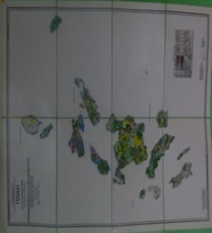
Приложение 6.

Структура лесничества

Приложение . 7.
Распределение лесов лесничества по лесорастительным зонами лесным районам

Приложение 8.
Целевое назначение лесов: эксплуатационные леса

Хоз  сек-  ция и  пре  облад  поро-  да | Пок-  рытые  лесом  зем-  ли,  га | В том числе по группам возраста |  |  |  |  |  | Запас  спелых  и пере  стой-  ных  насаж.,  тыс.м³ | Ср.  запас  на 1га  эксп-  луат.  фонда  м³ | Ср.  при-  рост  корне-  вой  массы  тыс.м³ | Воз-  раст  рубки
Хоз  сек-  ция и  пре  облад  поро-  да | Пок-  рытые  лесом  зем-  ли,  га | Мо-  лод  няки | Средне-  возрастные |  | При-  спева  ющие | Спелые и  перестойные
Хоз  сек-  ция и  пре  облад  поро-  да | Пок-  рытые  лесом  зем-  ли,  га | Мо-  лод  няки | Всего | Вклю-  чено  в  расчет | При-  спева  ющие | Всего | В т.ч.  пере  стой-  ные
Класс
воз-
раста
В том числе: хвойные
 | 1848 | 657 | 288 | 288 | 788 | 125 |  | 38,1 |  | 7,2
Твёрдолиств.
 | 95 | 3 | 9 | 2 | 17 | 66 |  | 12,1 |  | 0,2
Мягколиственные
 | 829 | 272 | 159 | 86 | 69 | 329 | 15 | 73,2 |  | 2,4

Целевое назначение лесов | №№ кварталов и их частей | Площадь  га | Правовые  основы деления лесов  по целевому  назначению
Всего лесов |  | 12037 | Лесной  кодекс  2007 года  Приказы  Рослесхоза  № 498 от  19.12.2007 г.  и № 237 от  26.08.2008г
Защитные леса, всего |  | 11669
Леса, расположенные в водоохранных зонах, всего | Части кварталов 4-7,15,25-28,34,35,37,38,41-45, 47,48,50-52,55,57,58,63-65,67-69,73, 81-82 (Секретарское)  Части кварталов 5,6,15,17-26,33,37,38,44-49 Квартала 3,4,7,8,41 (Колышлейское) | 1387
Защитные полосы лесов, расположенные вдоль дорог | Части кварталов 18,19,30,39 (Секретарское)  Части кварталов 19,20,32,33,39,52,60-62,73квартала 54,59,63,72. (Колышлейское) | 484 | Лесной  кодекс  2007 года  Приказы  Рослесхоза  № 498 от  19.12.2007 г.  и № 237 от  26.08.2008г
-зеленые зоны | Часть квартала 73.  Квартала 74, 78-80(Колышлейское) | 327
Ценные леса, всего |  | 9471
В том числе:
Леса расположенные в пустынных, полупустынных, лесостепных, лесотундровых зонах, степях, горах | Квартала 1-3, 70,83,84 Части кварталов 4-7 (Секретарское) Квартала 9-14,16,27-31,34-36,40,42,43,51,53,55-58,64-71,75-77. Части кварталов 32,39,52,60-62.(Колышлейское) | 3375
- нерестоохранные полосы лесов | Части кв. 25-27,34,35,37,38,41, 45,47,48,51,52,57,58, 63-65,67,69,73,80,82. Квартала 24,33,40,79. (Секретарское)  Квартала 50,81. Части кварталов 5,6,15,1726,33,37,38,44,48,49 (Колышлейское) | 2670
Леса, расположенные на особо охраняемых природных территориях | Квартал 2 (Колышлейское) | 42
Приложение 9.
Распределение лесов по целевому назначению и категориям защитных лесов лесовосстановления и лесоразведения Секретарско- Колышлейского лесничества

приложение 10.
Таксационная характеристика Секретаского- Колышлейского
участкового лесничества

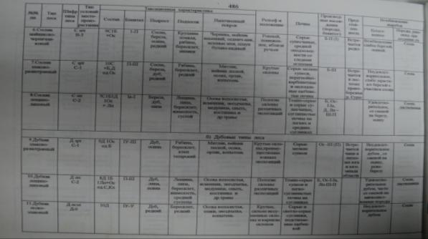

Приложение. 11.
Таксационное описание 79 квартала 34 выдела

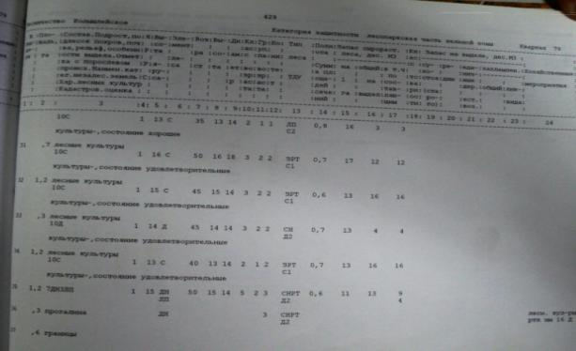

Приложение 12.
Таксационное описание почв 79 квартала 34 выдела
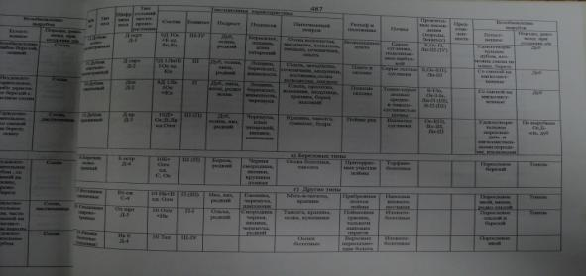
Приложение 13
Содержание доступных для растения форм питательных веществ и гумуса

Приложение 14.
№ п/п | Критерии | Искусственное лесовосстановление | Естественное лесовосстановление
 | Состав | 10С | 7С3Б
 | Высота | 4,5м (1 кл. бонитета) | 3,5 м (2 кл. бонитета)
 | Прирост | 45 см | 35 см
 | Полнота насаждений | 0,8 | 0,7
Сравнения 10-летних подростов сосны обыкновенной по бонитету.
Приложение 15.
Зависимость высоты и возраста сосны обыкновенной

Промежуточная таблица измерений
79 квартал 34 выдел -естественное лесовосстановление.
Размерные классы, м | Возраст, лет | Число деревьев | Средний возраст, лет
1 | 2,2,3 | 3 | 2,3
1,5 | 3,4,3,3,2 | 6 | 2,8
2 | 4,4,5,4,6,6,5 | 7 | 4,8
2,5 | 5,5,6,5,6,5 | 6 | 5,3
3 | 5,6,6,7,5,6,6,7,6,7,5 | 11 | 6
3,5 | 6,6,7,8,7,6,7,8 | 8 | 6,8
4 | 8,8,7 | 3 | 7,6
4,5 | 9,8,9 | 3 | 8,6
5 | 11,9,11 | 3 | 10,3
Итого |  | 50

Промежуточная таблица измерений
73квартал выдел 5- искусственное лесовосстановление
Размерные классы, м | Возраст, лет | Число деревьев | Средний возраст, лет
1 | 4,5,4,5,4,5,6 | 7 | 4,7
1,5 | 5,6,5,6,4,7,5 | 7 | 5,4
2 | 7,7,6,8,6,8,5,8,5,6,7 | 11 | 6,6
2,5 | 9,8,8,7,10,9,10,6 | 8 | 8,3
3 | 10,10,8,9,10,8,10 | 7 | 9,2
3,5 | 10,10,10,9,10 | 6 | 9,6
4 | 11,10,10,9 | 4 | 10
Итого |  | 50

Приложение 16.
Средняя высота для классов бонитета

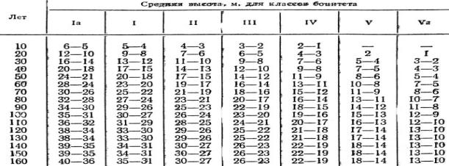

Приложение 17.
Потребность семян для посева 73 квартал выдел 5

порода | площадь посева | норма высева 1кл/2кл на 1 га | протяженность посевных строк, пог.м | норма высева 1кл/2кл на 1 пог.м | потребное количество, кг
Сосна об. | 0,19 | 60/78 | 40000 | 1,5/1,95 | 95,2
Сосна об. | 0, 10 | 31/41 | 40000 | 1,5/1,95 | 50,1

Приложение 18.
Самопосев 79 квартал 34 выдел

Год | Время посева | Дата | Дата появления всходов | Состояние сеянцев | Кол-во сеянцев на одном погонном метре | % всхожести
2013 | осень | ᵙ 19.10 | ᵙ 24.05 | Хорошее | 82 | 84

Приложение .19.
Средний показатель подроста
Естественное возобновление | Искусственное возобновление
средний размер сеянцев 79 кв.34 в. | средний размер сеянцев 73кв.5 в.
длина корня- 9 см, развиты боковые корни. | длина корня -17см.
высота стволика -12 см. | высота стволика -7см.
длина иголки -6см. | длина иголки -6см.

Фото отчет
Фото 1.

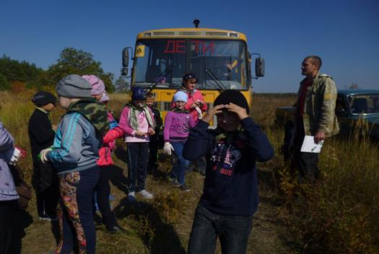
Знакомство с участком 79 квартал 34 отдел
фото 2.
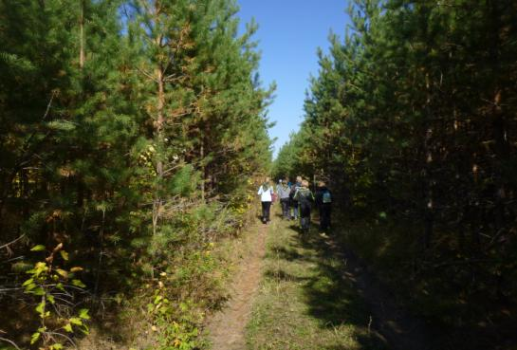
Самопосев сосны на участке 79 квартала 34 выдела

фото 3 .
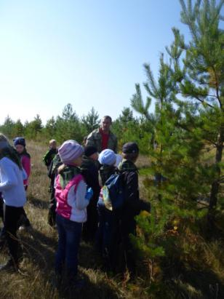
Объяснения Подшибякина А.Н. о лесовосттановлении
Фото 4.
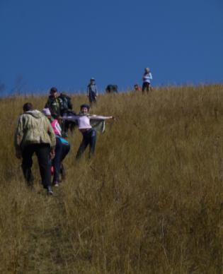
Крутой склон 79 квартала 34 выдела
фото 5.
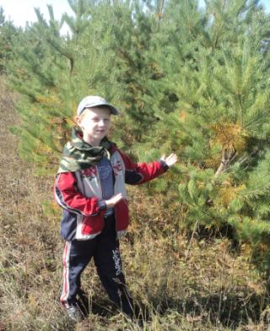
Естественное лесовозведение - непрореженные подросты сосны
фото 6.
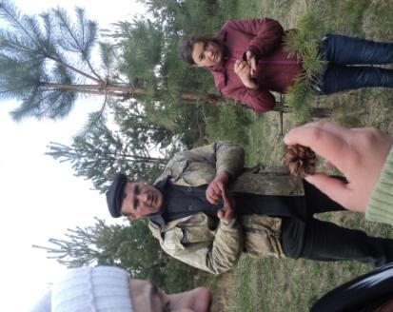
Объяснения Подшибякина А.Н. о семенах сосны

фото7
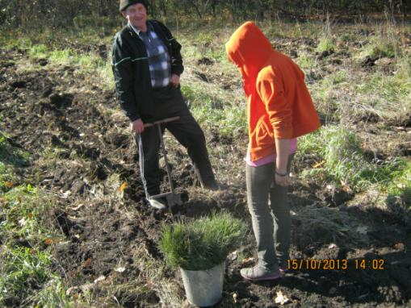
Высадка подроста сосны в питомнике
фото 8
. 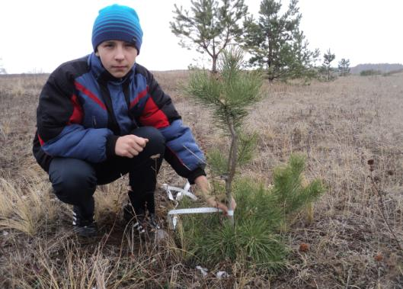
Измерения подроста - прикорневой шейки

фото 9
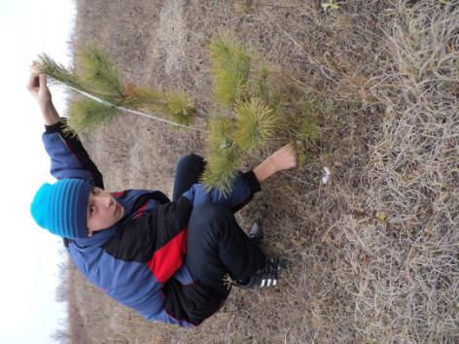

Измерение подроста - высоты растения

фото 10

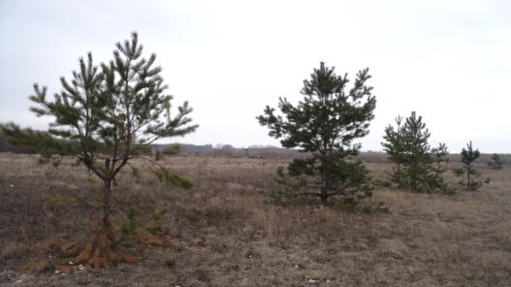

Территория питомника питомника- 73 квартал 5 выдел

